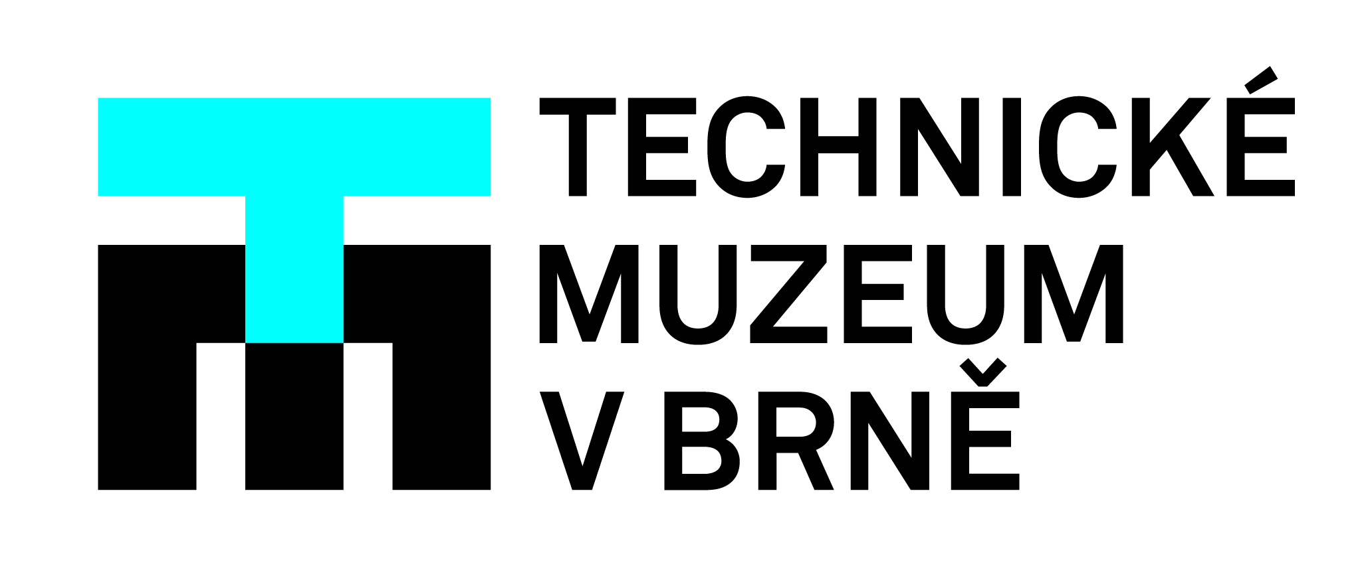

Technické muzeum v Brně získalo vládní letoun Jak-40

Ve čtvrtek 15. října 2020 v 9:57 přistál na letišti v Kunovicích, po přeletu z 24. základny dopravního letectva Praha-Kbely, bývalý vojenský letoun Jak-40. Tento vládní speciál od armády získalo Technické muzeum v Brně a zapůjčilo ho do expozice Leteckého muzea v Kunovicích.

„Výpůjčka Jaku 40 je dalším významným projektem, který vzešel z memoranda o mezimuzejní spolupráci uzavřeného na jaře letošního roku,“ uvádí Martin Hrabec, ředitel Leteckého muzea v Kunovicích. „Je pro nás ctí spolupracovat s tak významnou a respektovanou institucí, jakou je Technické muzeum v Brně,“ dodává.

„Jak-40 představuje skutečný kus historie a jsme nesmírně rádi, že se na jejím zachování můžeme podílet,“ nešetří nadšením kurátor letecké sbírky Technického muzea v Brně Tomáš Přibyl. „Jak-40 dolétal, ale jeho mise pokračuje. Po spolehlivé službě České republice ve vzduchu bude pokračovat v misi ryze pozemské: bude svůj příběh vyprávět dalším generacím.“

Po Tu-154M, který v roce 1998 přivezl vítězné hokejisty z olympiády v japonském Naganu, půjde o druhý vládní speciál v kunovické expozici a zároveň o čtvrtý letoun v salónní VIP úpravě. „Expozice Leteckého muzea se tím stane unikátní v celoevropském měřítku. Nevíme o žádném jiném evropském muzeu, které by mělo tolik VIP letadel,“ vysvětluje význam letounu pro kunovické muzeum Hrabec.

Získání takového exponátu přitom nebylo podle Hrabce jednoduchou záležitostí. „Kromě našich brněnských kolegů se do projektu zapojili také vojáci z 24. základny dopravního letectva a velitelství Vzdušných sil Armády České republiky. Dále pak ministerstvo obrany, Vojenský historický ústav Praha, město Kunovice a vedení a pracovníci společnosti Aircraft Industries. Ti všichni mají na příletu letadla do Kunovic lví podíl,“ vysvětlil.

Letadlo nyní čeká příprava na vystavení a přesun do muzea, kde mu muzejníci ještě musí vybudovat nové stání. „Práce nám nyní komplikuje epidemiologická situace a počasí. I tak věříme, že novou sezónu zahájíme už s novým letadlem v expozici,“ okomentoval Hrabec budoucnost letounu.

Letoun Jak-40 je malý sovětský dopravní letoun, jehož prototyp poprvé vzlétl v roce 1966. V Československu tato letadla létala od roku 1972 – nejdříve u ČSA, později také u ministerstva vnitra a armády.

Stroj evidenčního čísla 0260 byl ze Sovětského svazu dodán pro potřeby tehdejšího Leteckého oddílu Federálního ministerstva vnitra v roce 1979, kde s imatrikulací OK-BYK létal až do roku 1998. Poté byl převeden ke Vzdušným silám AČR, kde získal své současné značení. Z armádní služby byl slavnostně vyřazen 2. září 2020. Letadla Jak-40 mají vazbu také přímo ke Kunovicím. V rámci vnitrostátních linek sem tyto stroje v minulosti pravidelně létaly a místní letiště nejednou navštívily také jako součást vládní letky. Konkrétně stroj 0260 přiletěl na kunovické letiště naposledy 3. července 2019, když přepravoval prezidenta České republiky Miloše Zemana.

Kontakt pro média:
Tomáš Přibyl | kurátor oboru letectví a kosmonautiky TMB
pribyl@tmbrno.cz | 770 199 908
Příloha:
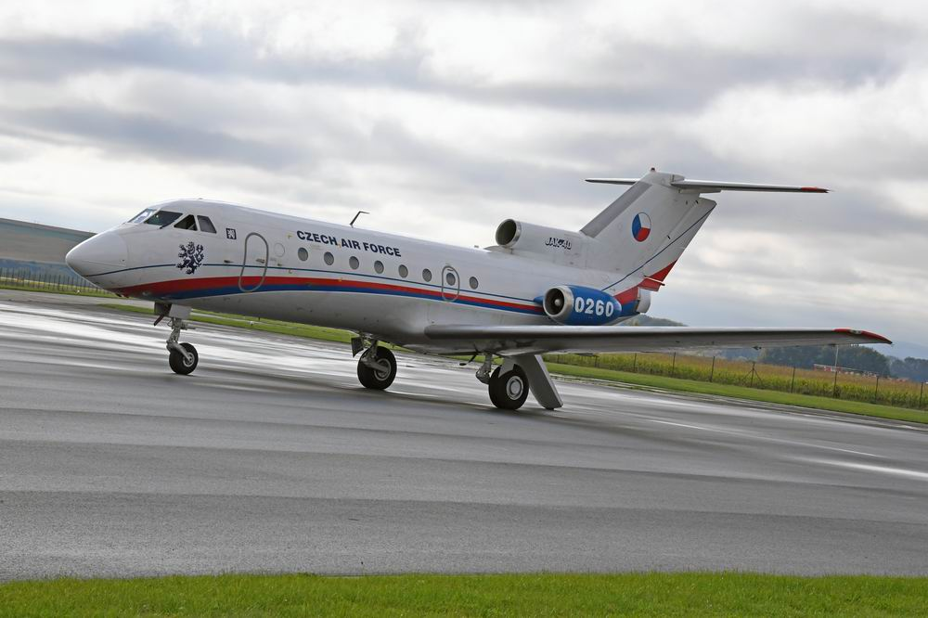
Vládní speciál Jak-40 získalo do svých sbírek Technické muzeum v Brně.
(Foto: Technické muzeum v Brně)

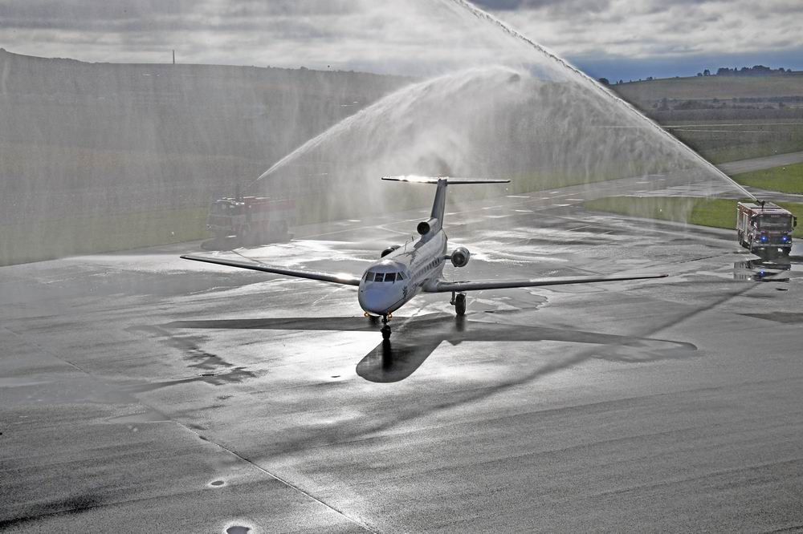
Letištní hasiči Aircraft Industries připravili pro Jak-40 a jeho posádku uvítací slavobránu.
(Foto: Technické muzeum v Brně)

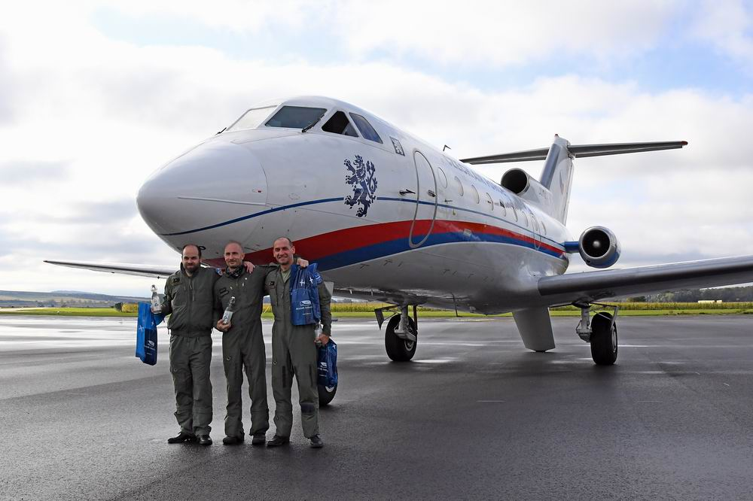
Jak-40 přeletěla z 24. základny dopravního letectva Praha-Kbely posádka ve složení (zleva): druhý pilot maj. Pavel Kondras, palubní technik kpt. Daniel Judák a kapitán posádky maj. Ondřej Kudělka.
(Foto: Technické muzeum v Brně)

